



DOSSIER INSCRIPTION
FC GARONNE GASCOGNE
Saison 2026/2027
Contacts : 06.84.40.44.55 garonne.gascogne@orange.fr www.garonne-gascogne.fr
TARIFS COTISATIONS LICENCES 2026/2027
SI DOSSIER COMPLET RENDU AVANT LE 10/07/26 = -10 EUROS sur la licence
PACK EQUIPEMENT INCLUS : Haut et bas survêtement; T-shirt; short et chaussette de matchs
CATEGORIE | ANNEE NAISSANCE | TARIFS | RENSEIGNEMENTS
U6/U7 | 2021-2020 | 130 € | ENCAISSEMENT LES 5 DU MOIS
U8/U9 | 2019-2018 | 150 € | FRATRIE: - 10 € à partir du 2ème enfant
U10/U11 | 2017-2016 | 150 € | PAIEMENT EN 3X MAXIMUM par chèque
U12/U13 | 2015-2014 | 150 €
  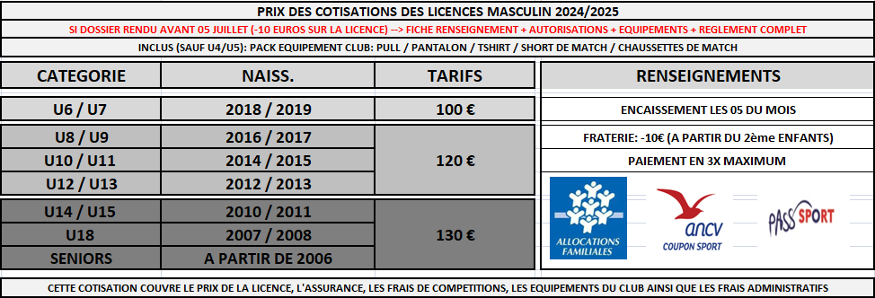
U14/U15 | 2013-2012 | 150 €
U16/U17 | 2011-2010 | 150 €
U18 | 2009 | 150 €
SENIORS | A partir de 2007 | 150 €
Cette cotisation couvre le prix de la licence, l'assurance, les frais administratifs, de compétition, équipement du club

A RENDRE OBLIGATOIREMENT EN MAINS PROPRES LORS DES PERMANENCES LICENCES : Fiche renseignement / Fiche autorisation + équipements/ Règlement licence complet
PERMANENCES LICENCES
DATES | HORAIRE | LIEUX
24/06/26 | 14h à 18h30 | Siège à Verdun (5 bis rue du Port)
26/06/26 | 16h à 18h30 | Siège à Verdun (5 bis rue du Port)
30/06/26 | 17h à 18h30 | Siège à Verdun (5 bis rue du Port)
01/07/26 | 14h à 18h30 | Siège à Verdun (5 bis rue du Port)
02/07/26 | 14h à 19h | Siège à Verdun (5 bis rue du Port)
03/07/26 | 16h30 à 18h30 | Siège à Verdun (5 bis rue du Port)
06/07/26 | 8h30/9h30 et 16h30/17h30 | Stade St Sardos (pendant stage)
08/07/26 | 8h30/9h30 et 16h30/17h30 | Stade St Sardos (pendant stage)
10/07/26 | 8h30/9h30 et 16h30/17h30 | Stade St Sardos (pendant stage)

INFORMATIONS LICENCES/EQUIPEMENTS
CONDITIONS DE PAIEMENT :
- PAIEMENT PAR VIREMENT : FR76 1120 6201 9014 3467 7144 (indiquer le nom / prénom / catégorie dans le libellé)
- PAIEMENT PAR CHEQUE : en 3 chèques maximum, mettre au dos le mois d’encaissement et nom prénom du joueur
- PAIEMENT EN ESPECES : en une seule fois (sauf cas exceptionnel)
- COUPON SPORT ANCV (pas de rendu de monnaie, donner l’appoint)
AIDES FINANCIERES POSSIBLES (sous réserve des dispositifs de nos partenaires)

- pass sport : code à donner directement (chèque de caution 50€)
- pass verdunois : document du CCAS de Verdun à compléter. Chèque de caution 50€
- pass collège : attente du chèque collège (chèque de caution de 30€)

- Aide CAF/CE… : la feuille vous sera rendue remplie et tamponnée par le club (la CAF vous rembourse)

Dématérialisation licence FFF
- Démarche en ligne pour tous les joueurs/joueuses
- Vous allez recevoir sur votre adresse mail un message FFF
- Ouvrez le lien et complétez le document avec les pièces demandées
Si vous ne recevez pas de message, pensez à vérifier dans vos "Spam".

Le certificat médical n’est pas obligatoire pour les mineurs sauf exception (voir questionnaire FFF).
Photo : portrait type identité (visage seul)

- Document supplémentaire pour les nouveaux joueurs / joueuses :
Justificatif d’identité de l’enfant : acte de naissance, carte d’identité, passeport …

GAMME EQUIPEMENT 2026-2027
Votre enfant sera équipé au couleur du club, il est important que votre enfant se présente au match/plateau en tenue du club.
Le pack comprend : une veste, pantalon de survêtement, un t-shirt échauffement, short de match et chaussette de match.
COMMANDE EQUIPEMENTS SPORTIFS 2026/2027
Le FCGG est en partenariat avec 11teamsport : équipement « NIKE »
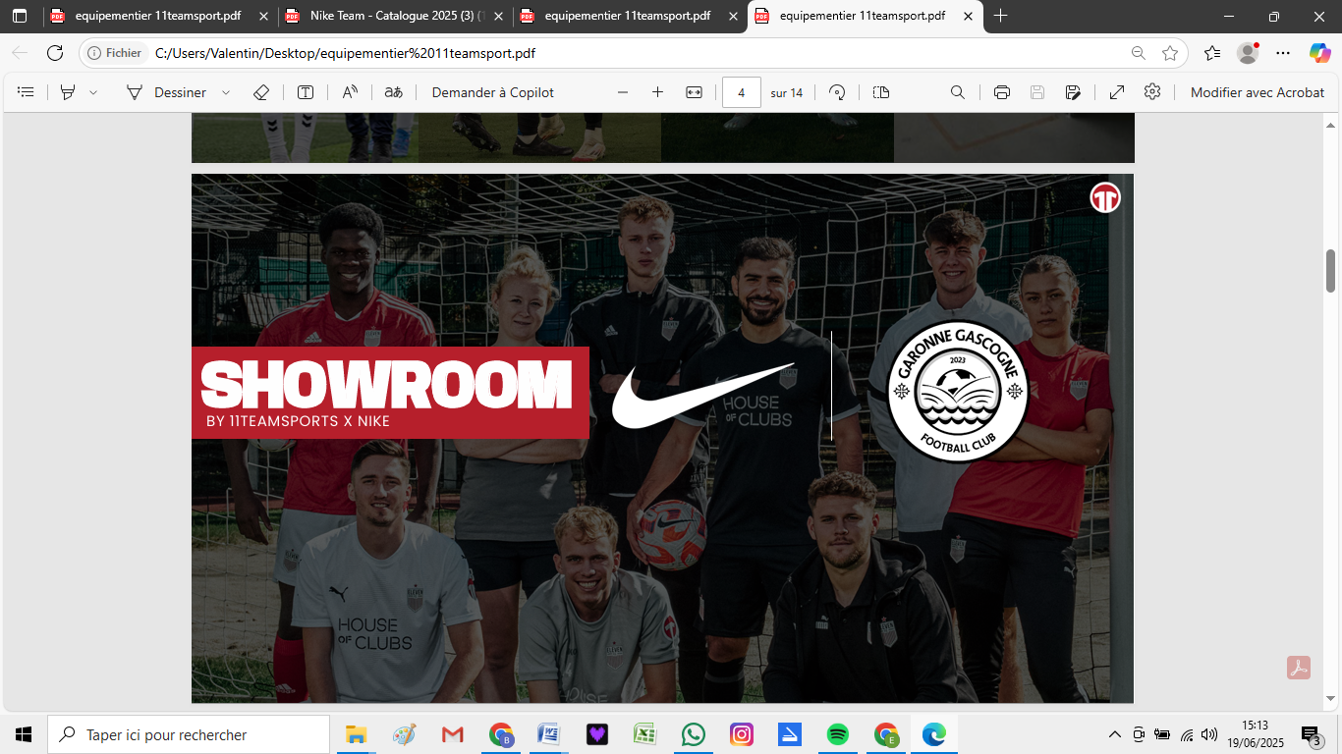
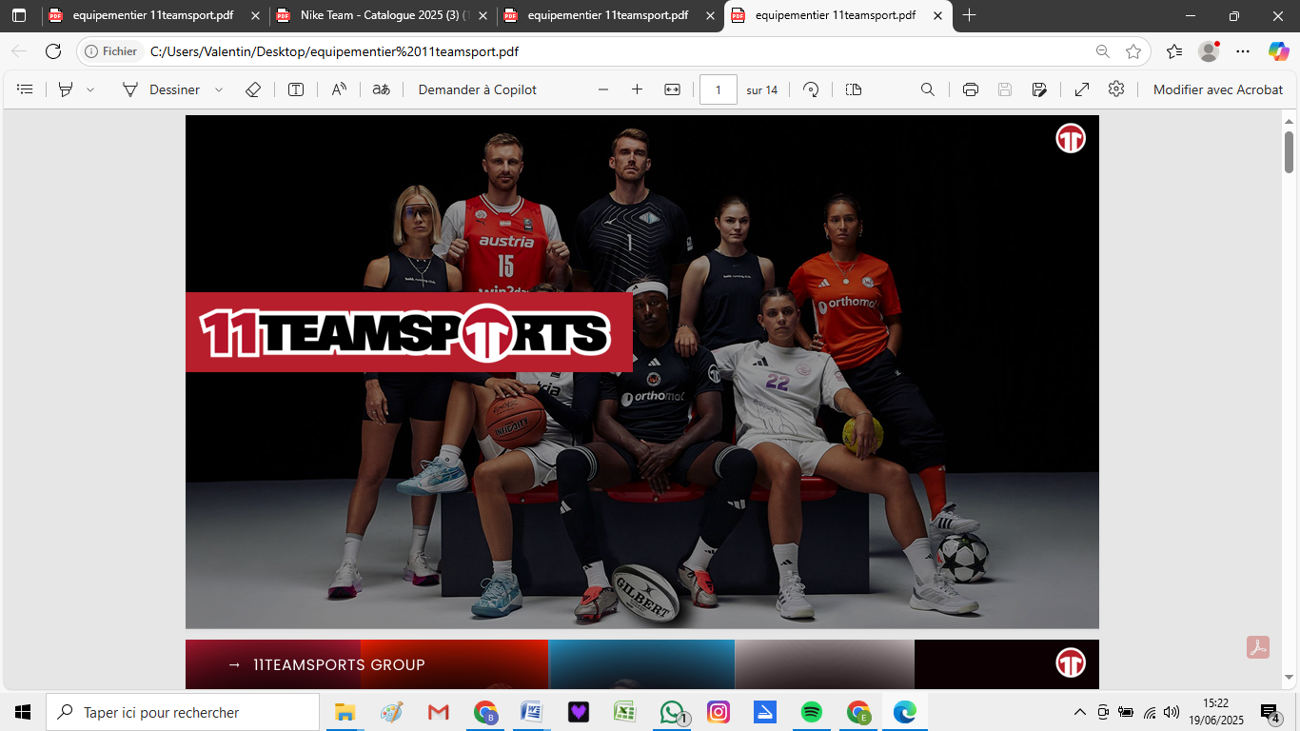
Boutique du club en ligne : https://www.11teamsports.com/fr-fr/clubshop/fc-garonne-et-gascogne Recevez votre commande chez vous, réductions multiples, et autres avantages pour les licenciés.


FICHE DE RENSEIGNEMENTS
FC GARONNE GASCOGNE
JOUEUR/JOUEUSE saison 2026-2027

NOM :………………………………………………………. Prénom :………………………………………………………….
Date de naissance : ………..../…………..../……………… Lieu de naissance : …………………..………………….
Adresse :……………………………………………………………………………………………………………………………………
Code postal :……………………………………………. Ville :…………………………………………………………………
Mail :…………………………………………………………….
RESPONSABLES LEGAUX

RESPONSABLE LEGAL 1 RESPONSABLE LEGAL 2
NOM :…………………………………………………. NOM :………………………………………………………..
Prénom :……………………………………………… Prénom :……………………………………………………
Adresse complète :…………………………………… Adresse complète :…………………………………….
Tel :………………………………………………………….. Tel :……………………………………………………………
Mail :……………………………………………………….. Mail :………………………………………………………….
Profession :………………………………………………. Profession :…………………………………………………
J’accepte d’être consulté, de recevoir par mail les informations sur la vie du club

OUI NON OUI NON
RENSEIGNEMENTS MEDICAUX

Allergie/Traitement de fond :…………………………………………………………………………………………………….
Autres, si oui précisez :………………………………………………………………………………………………………………
Traitement médical particulier :…………………………………………………………………………………………………
Médecin traitant : ……………………………………………….. TEL Médecin :……………………………………..
SIGNATURE précédée de la mention « Lu et approuvé »
Responsable 1 : Responsable 2 :

AUTORISATIONS

Autorisation de prise en charge médicale

Je soussigné(e)……………………………………………., représentant l’enfant ……………………………………… , autorise les dirigeants du club à prendre toutes les mesures nécessaires en cas d’accident survenu dans le cadre de la pratique du football, à faire intervenir un médecin pour pratiquer ou faire pratiquer, toute intervention indispensable, même sous anesthésie générale et pour donner les soins nécessaires, en cas d’urgence.

OUI NON Signature précédée mention Lu et approuvé:

Autorisation de transport Autorise mon enfant à être transporté, pour tous déplacements nécessaires à la pratique de son sport, par toutes personnes autorisées par le FCGG, éducateurs, dirigeant d’équipe, membre du bureau, autre parent de joueur. Également qu’il soit, si besoin, transporté par une société d’autocars choisie par le FCGG.

OUI NON SIGNATURE :

Autorisation de prise de vues et de diffusion (droit à l’image)
j’autorise la diffusion des photographies et vidéos prises dans le cadre des activités du FCGG pour les usages suivants :
- Publication sur le site internet et les réseaux sociaux du club
- Exposition éventuelle dans le cadre des activités internes sportives du club (affiches, brochures, supports vidéos, au club)
- Publication éventuelle à des fins de communication ou par la presse.

OUI NON Signature précédée mention « Lu et approuvée » :

ACCOMPAGNEMENTS
(À remplir si vous acceptez de transporter de manière occasionnelle ou régulière d’autres enfants dans le cadre des déplacements des équipes de l’école de football).

Je, soussigné(e),
Atteste sur l’honneur :
Posséder mon permis de conduire :

N° :
Et être assuré pour les personnes transportées.
Nom et adresse de mon assurance :
Mon véhicule est en règle au niveau du contrôle technique. Date du dernier contrôle technique :____/_________/________
M’engage à prévenir le responsable de l’école de foot en cas de changement de situation (retrait permis, résiliation assurance, défaut de contrôle technique) Les mineurs sont sous la responsabilité de l'association exclusivement pendant la durée de la pratique. Un enfant ne peut être laissé seul sans que l'adulte qui accompagne ne soit, auparavant, assuré de la présence effective sur place d'un responsable de l'association.

Signature précédée de la mention « Lu et approuvé »
Délivré le : / /
Signature précédée de la mention « Lu et approuvé »
COMMANDE EQUIPEMENTS SPORTIFS 2026/2027
NOM :……………………………………… Prénom :………………………………………….

Catégorie: …………………………………………
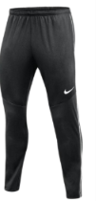
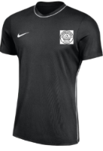
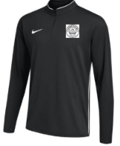
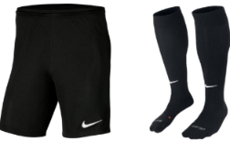

TAILLES ENFANTS
 | XS (6-8 ans) | S (8-10 ans) | M (10-12 ans) | L (12-13 ans) | XL (13-15 ans)
T-shirt liseré
Sweat Zippé
Pantalon
Short
TAILLES ADULTES
 | XS | S | M | L | XL, 2XL, 3XL
T-shirt liseré
Sweat zippé
Pantalon
Short
TAILLES CHAUSSETTES
30-34 | 34-38 | 38-42 | 42-46 | 46-50

